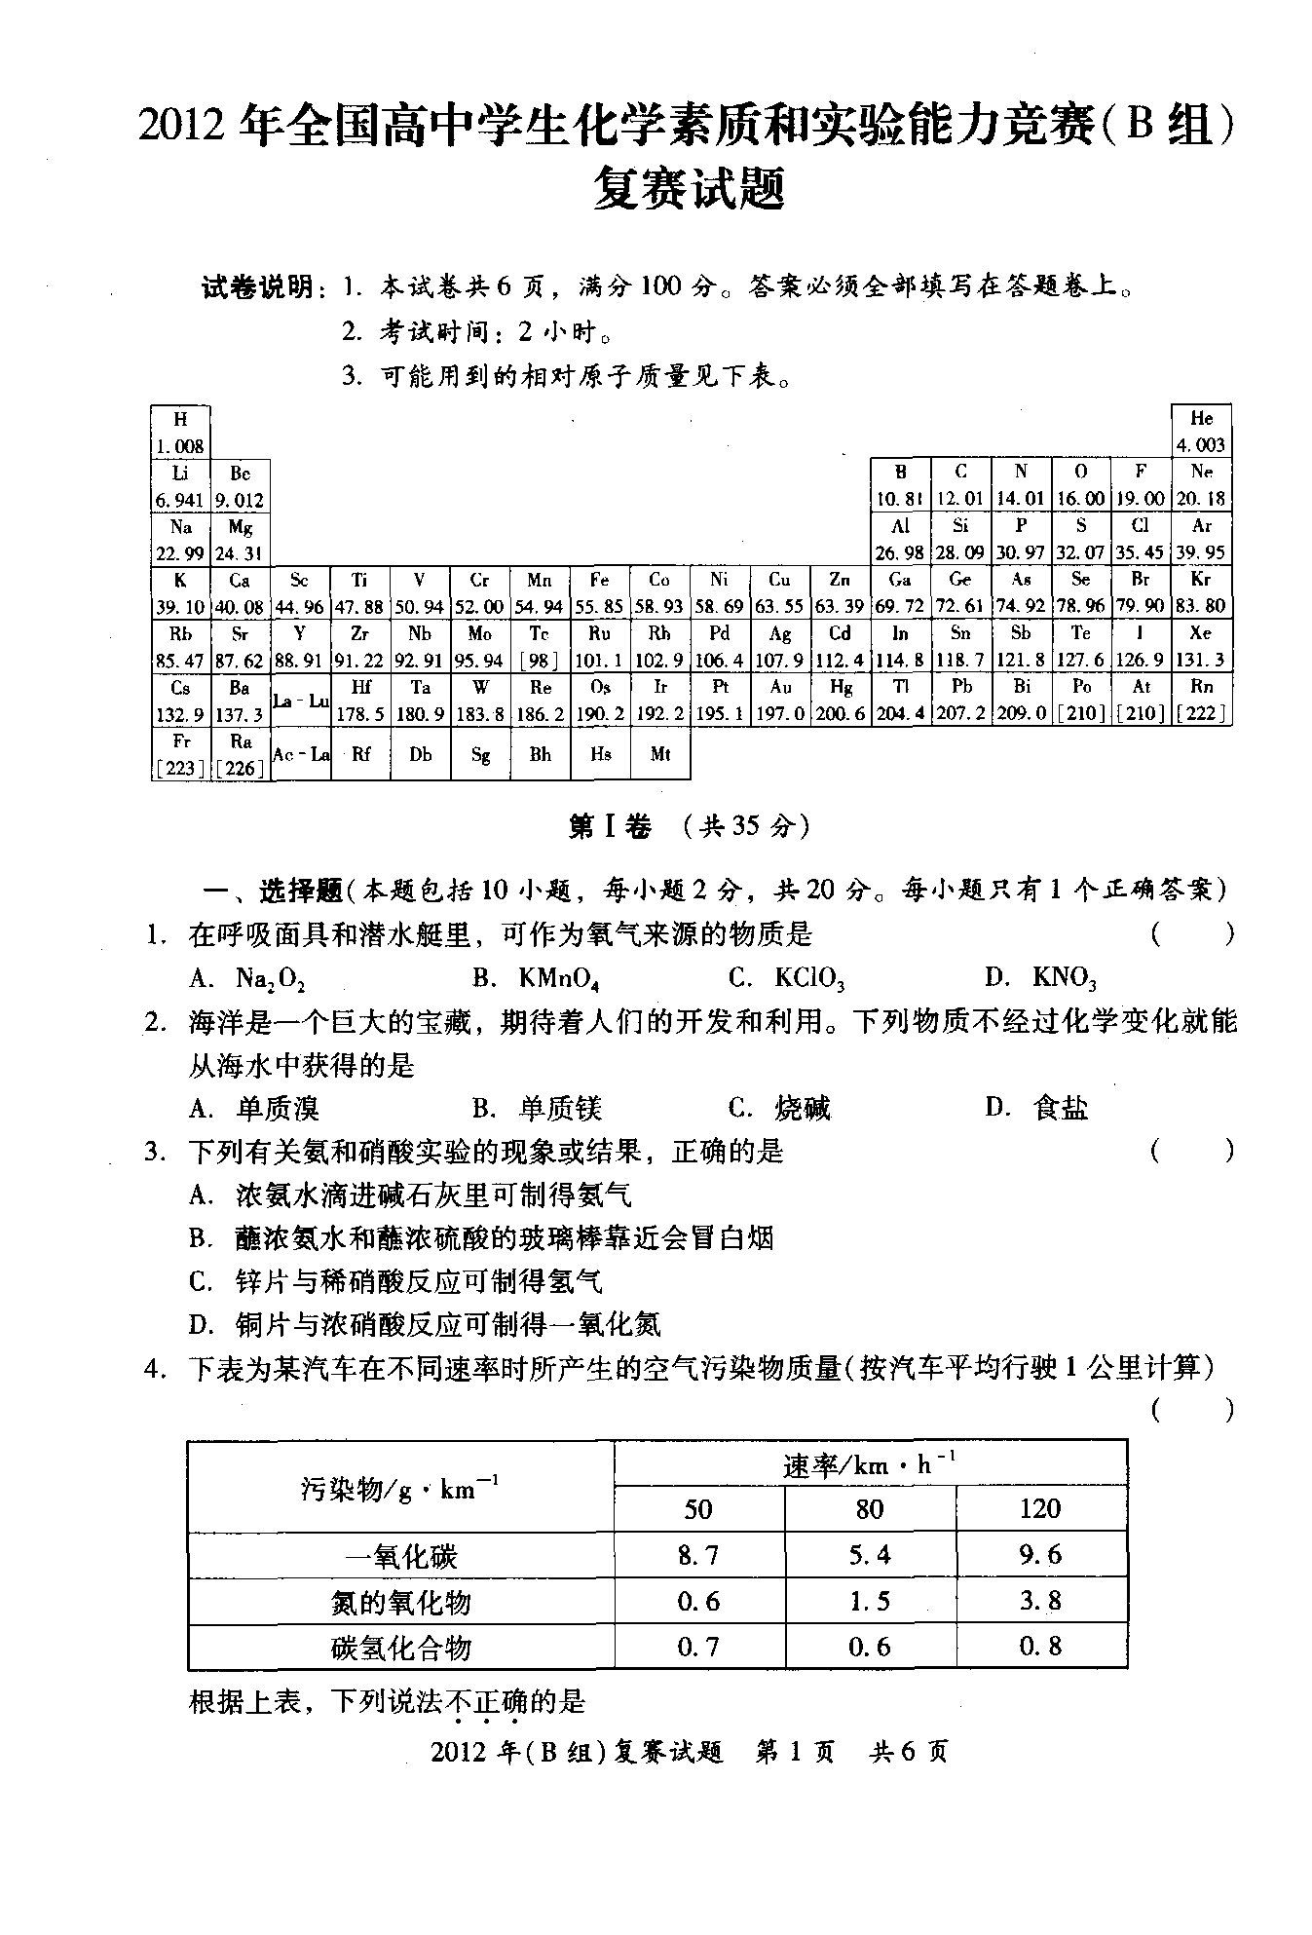

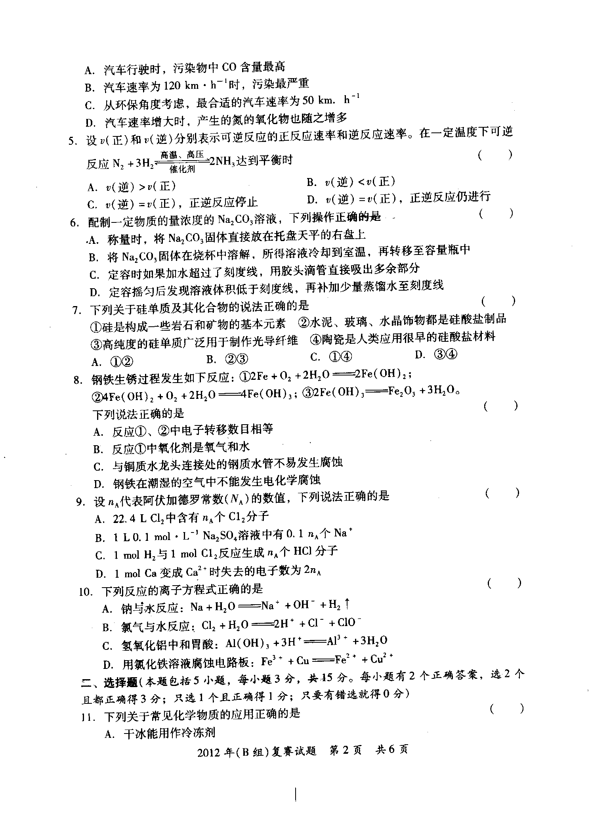

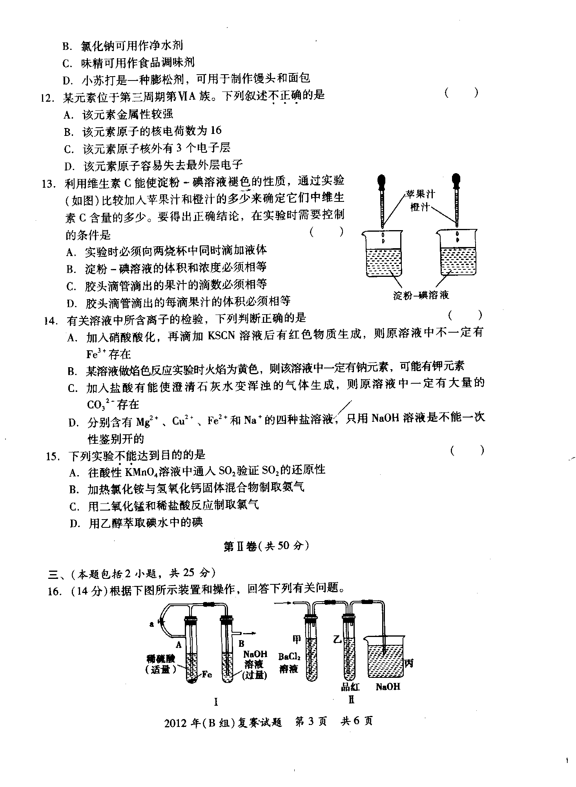

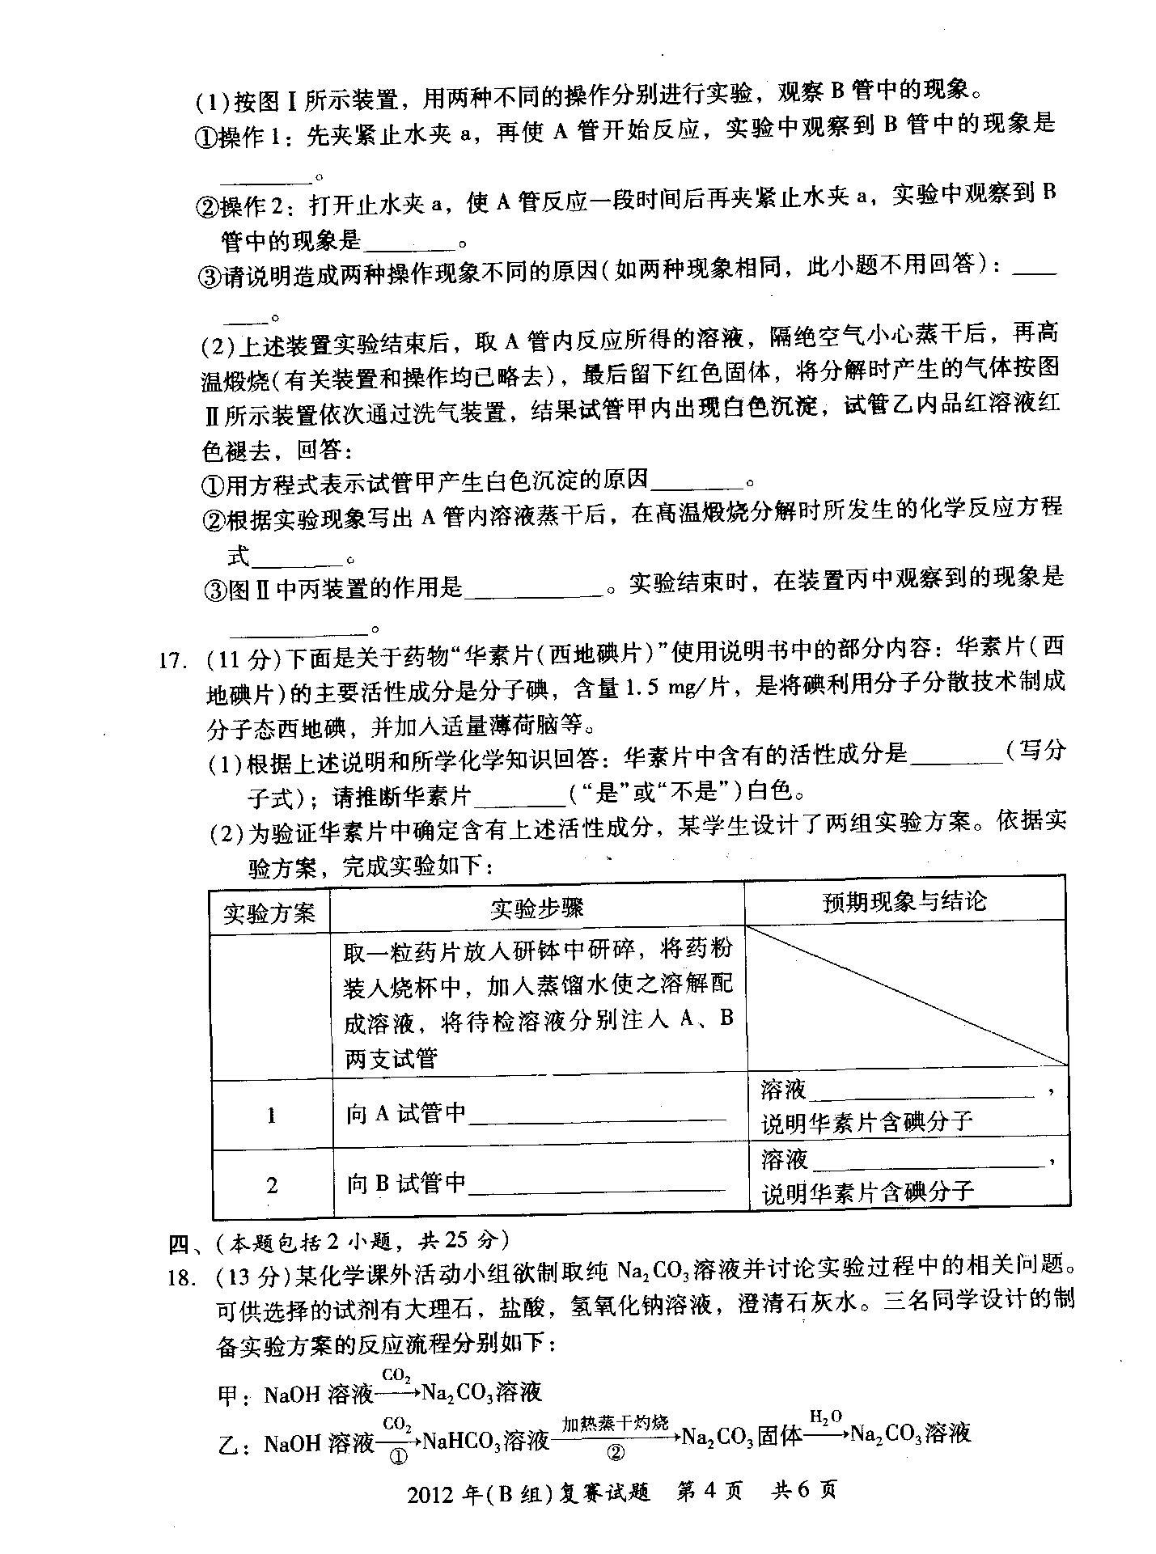

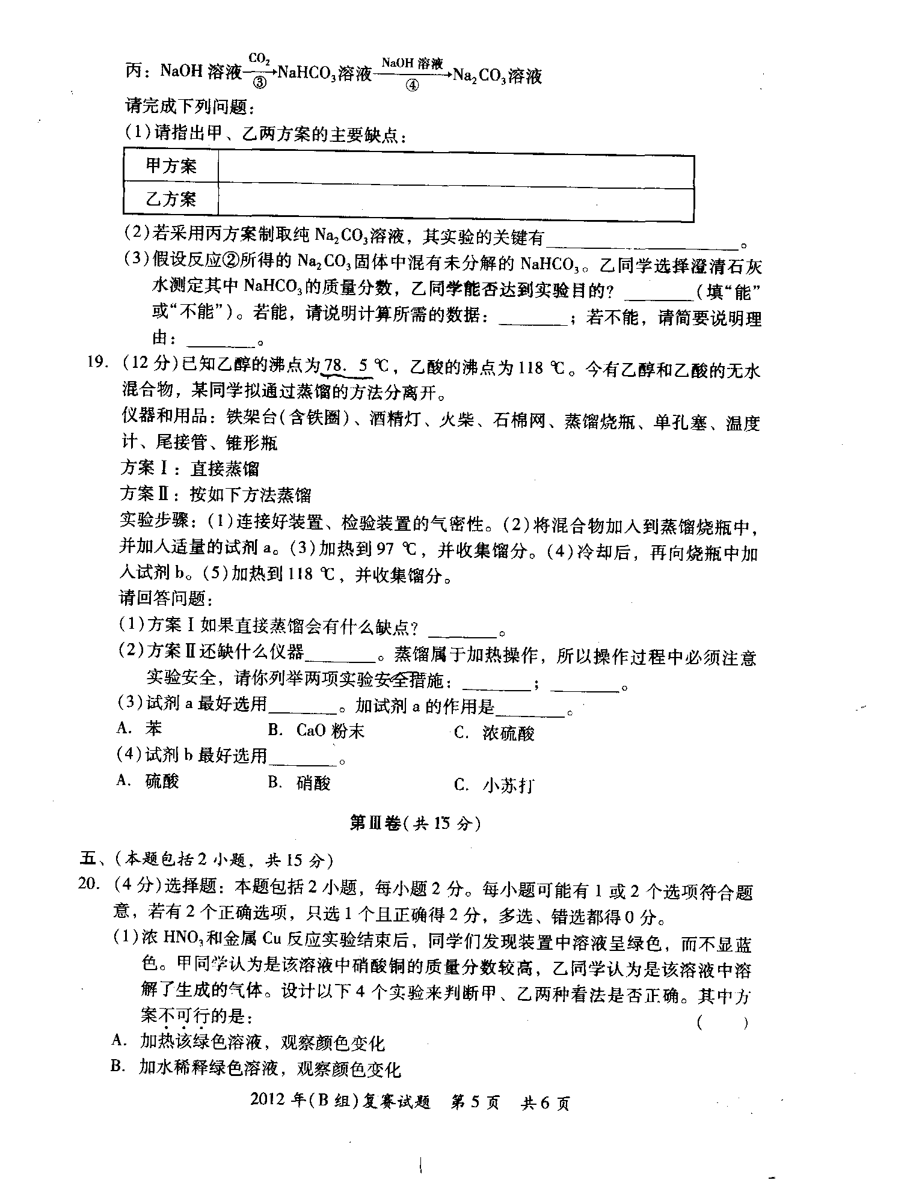

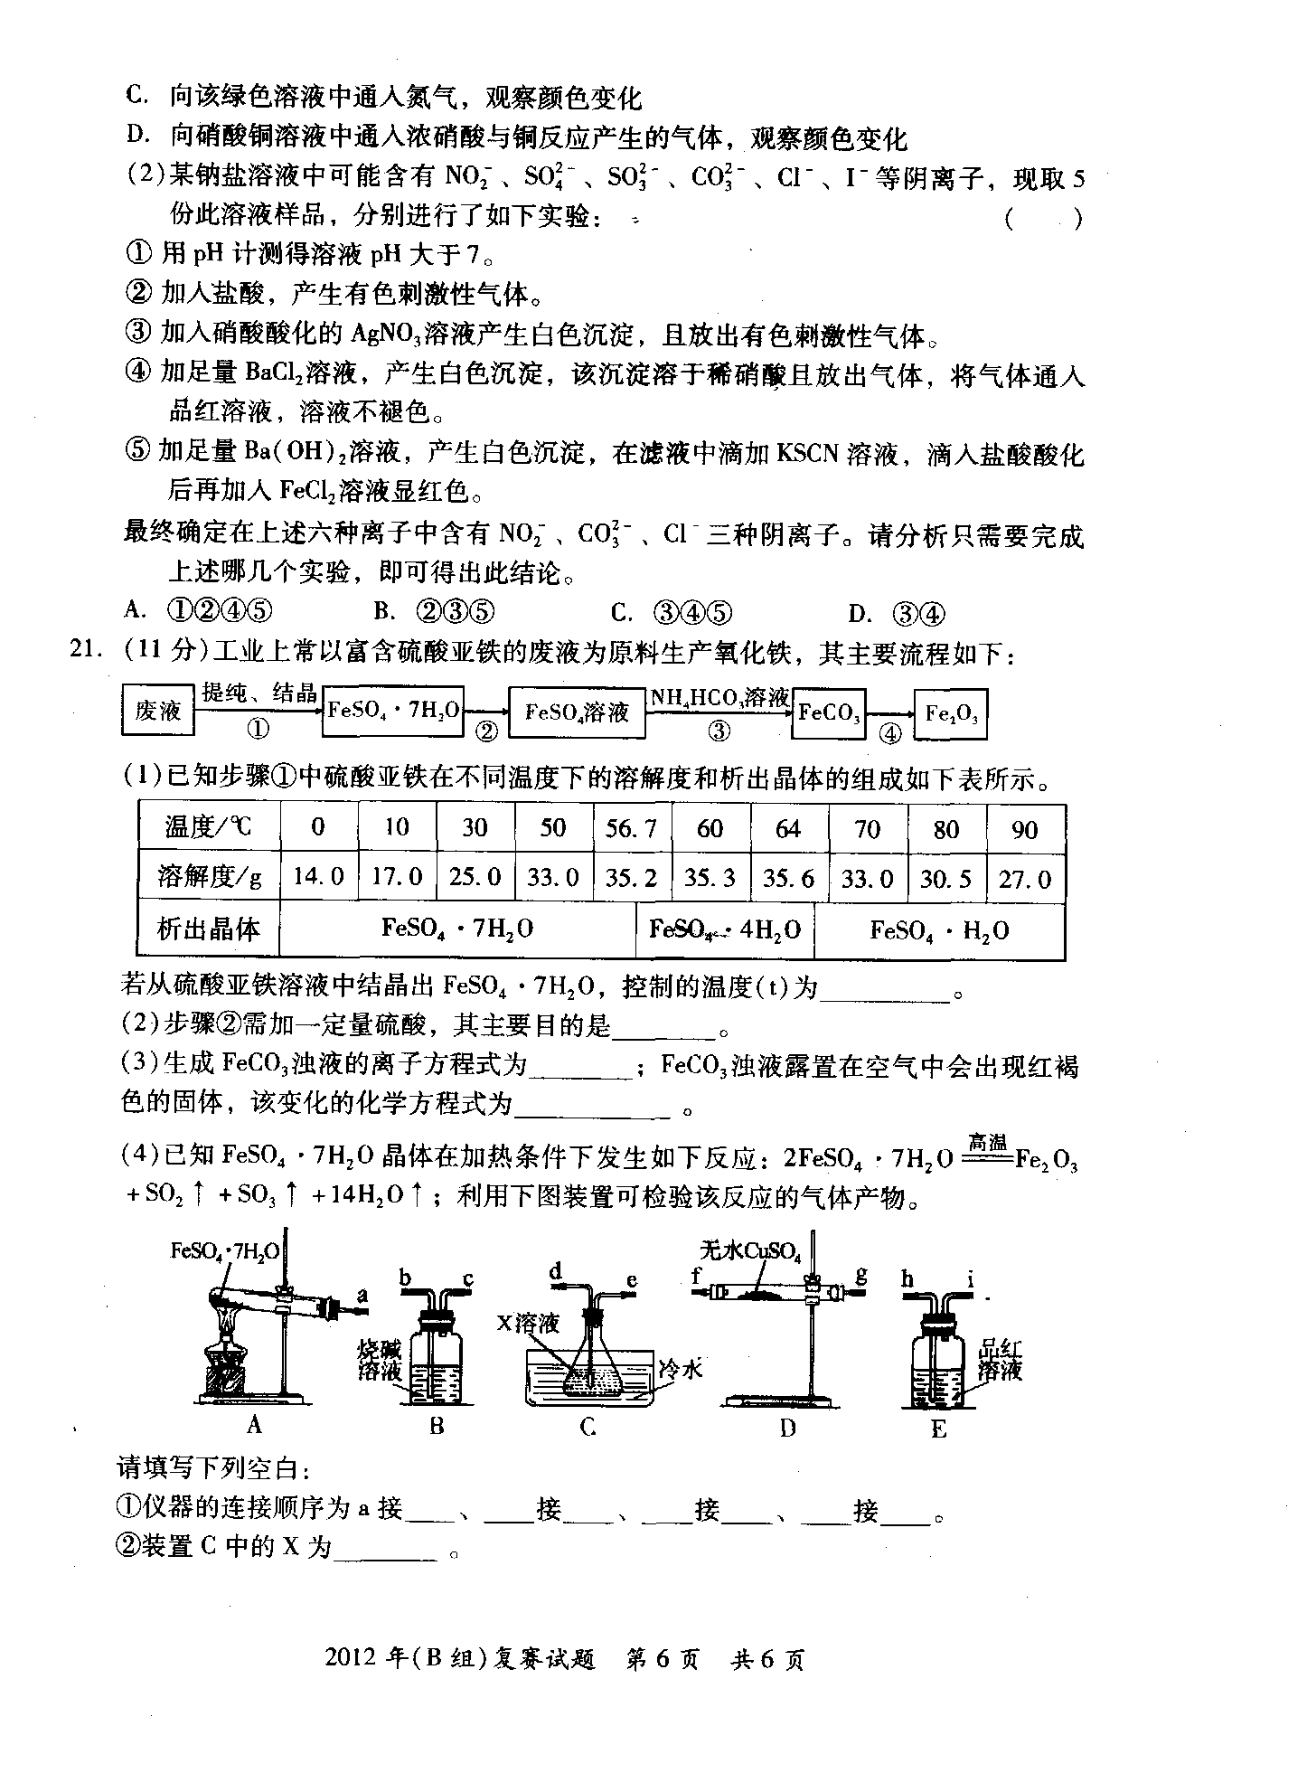

第I卷（共35分）
一、选择题（本题包括10小题，每小题2分，共20分。每小题只有1个正确答案）
1.A 2.D 3.A 4.C 5. D 6.B 7.C 8.A 9.D 10.C

二、选择题（本题包括5小题，每小题3分，共15分。每小题有2个正确答案，选2个且都正确得3分；只选1个且正确得1分；只要有错选就得0分）
11.CD 12.AD 13.BD 14.AB 15.CD

第Ⅱ卷（共50分）
三、（本题包括2小题，共25分）
16、(14分) (1)①液面升高且生成白色沉淀（1分），且迅速变为灰绿色，最后变为红褐色（2分）②液面上升（1分），有白色沉淀生成，且保持较长时间不变色（2分）③产生的H₂将系统内空气赶尽，避免了Fe(OH)₂的氧化（2分）
(2)①SO₃＋H₂O＋BaCl₂==BaSO₄↓＋2HCl（2分）②2FeSO₄=====Fe₂O₃＋SO₃↑＋SO₂↑（2分）
③吸收剩余的SO₂气体（1分），导管内倒吸一段液柱（1分）
17、(11分 ) (1)①I₂（1分）②不是（1分）(2)
实验方案 | 实验步骤 | 预期现象与结论
1 | 加入1～2 mL四氯化碳（2分），振荡后静置（2分） | 分上下两层（1分），上层无色下层紫红色（1分）
2 | 滴加淀粉溶液（2分） | 溶液变蓝（1分）

四、（本题包括2小题，共25分）
18.(13分 )(1)CO₂的通入量不易控制（2分）；过程烦琐，操作复杂（2分）
(2)反应③应充分进行（2分），反应③与④所用NaOH溶液的体积应相等（2分）
(3)能（2分），固体样品的质量和沉淀总质量（3分）

19.(12分 )(1)加热到78.5 ℃时，大量乙酸也易挥发出来，产品不纯（2分）
(2)冷凝管和沸石(或碎瓷片)（2分）。蒸馏液体中加入沸石，防止暴沸（1分）；规范使用酒精灯，防止酒精灯着火、爆炸（1分）
(3)B（2分），让乙酸反应后生成高沸点的离子化合物，以提高乙醇的纯度（2分）
(4)A（2分）

第Ⅲ卷（共15分）
五、（本题包括2小题，共15分）
20．(4分)每小题2分。每小题可能有1或2个选项符合题意，若有2个正确选项，只选1个且正确得2分，多选、错选都得0分。

(1) B (2) D
21．(11分 ) （1）t ＜56.7℃（1分） （2）抑制FeSO₄的水解（2分）
（3）Fe+2 HCO== FeCO₃↓ + CO₂↑ + H₂O （2分）
4 FeCO₃ + 6 H₂O + O₂ == 4 Fe(OH)₃ ↓+ 4 CO₂（2分）
（4）① f、g d、e h、i b（或g、f d、e h、i b）（2分） ② BaCl₂（2分）

